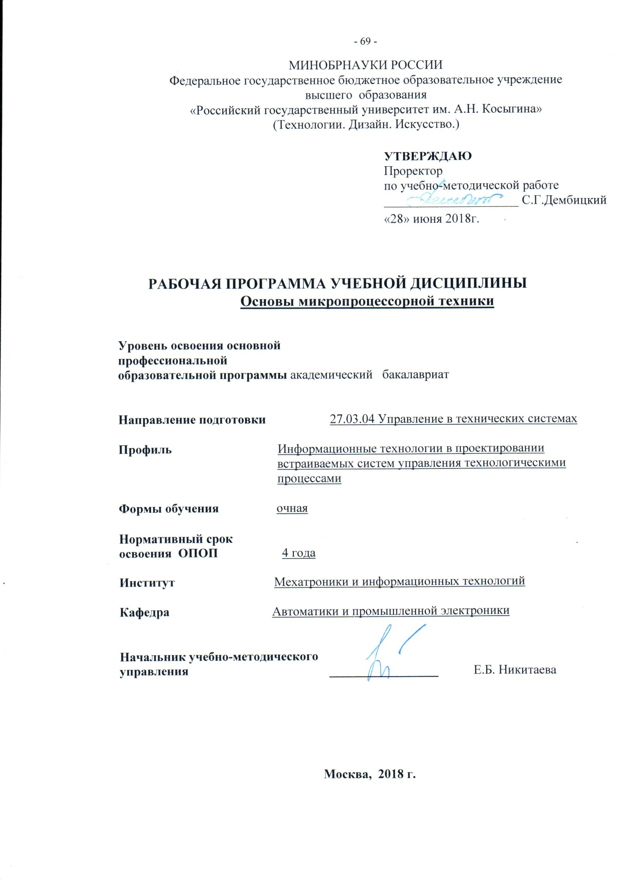
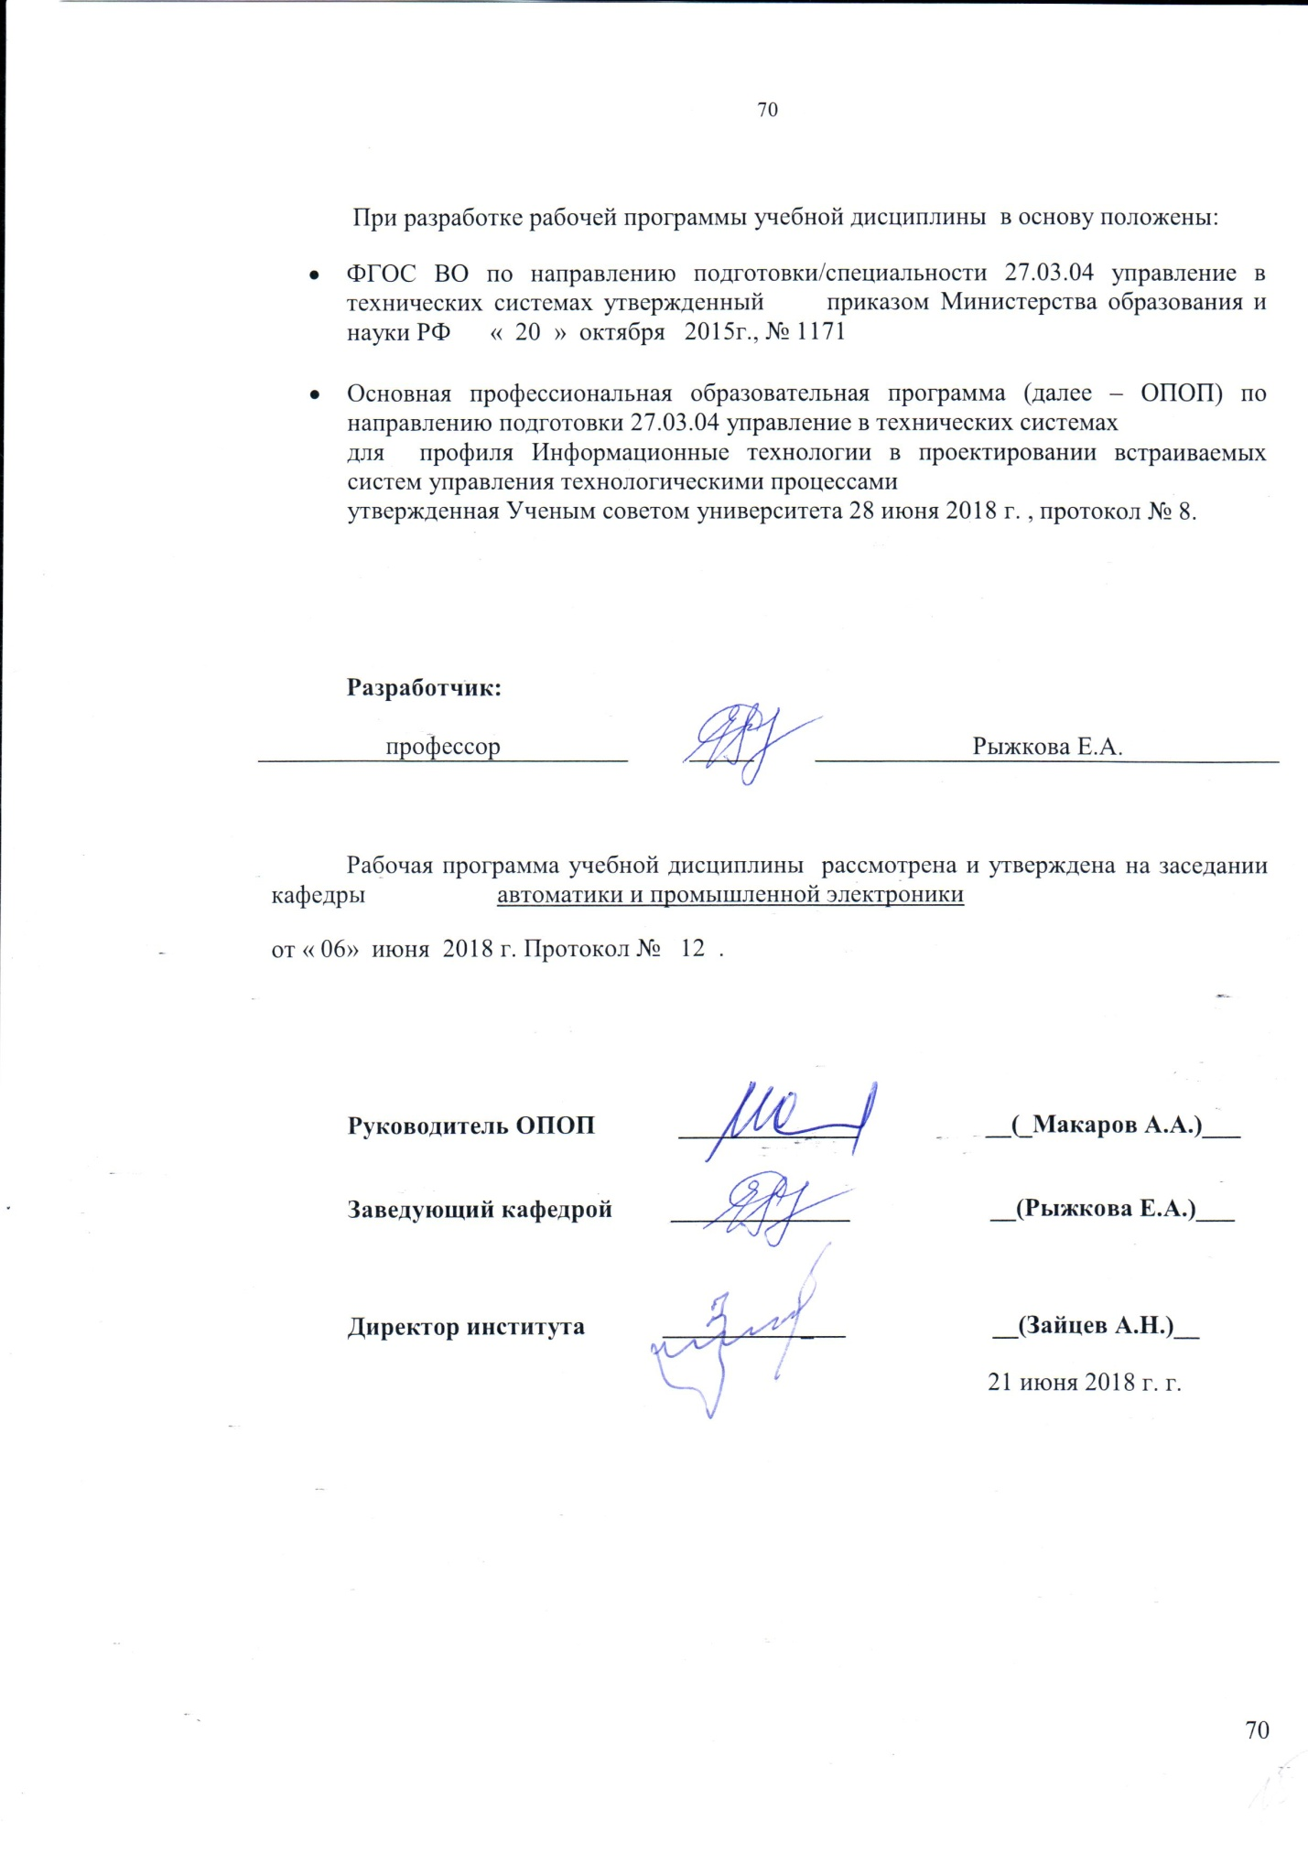

1. МЕСТО УЧЕБНОЙ ДИСЦИПЛИНЫ В СТРУКТУРЕ ОПОП

Дисциплина Микропроцессорные системы управления автоматическими машинами отрасли включена в включена в вариативную часть Блока 1 ФГОС ВО, семестр 6.

2. КОМПЕТЕНЦИИ ОБУЧАЮЩЕГОСЯ, ФОРМИРУЕМЫЕ В РАМКАХ ИЗУЧАЕМОЙ ДИСЦИПЛИНЫ
Таблица 1
Код компетенции | Формулировка  компетенций в соответствии с ФГОС ВО
ОПК9 | способностью использовать навыки работы с компьютером, владеть методами информационных технологий, соблюдать основные требования информационной безопасности
ПК5 | способностью осуществлять сбор и анализ исходных данных для расчета и проектирования систем и средств автоматизации и управления
ПК6 | способностью производить расчеты и проектирование отдельных блоков и устройств систем автоматизации и управления и выбирать стандартные средства автоматики, измерительной и вычислительной техники для проектирования систем автоматизации и управления в соответствии с техническим заданием
ПК7 | способностью разрабатывать проектную документацию в соответствии с имеющимися стандартами и техническими условиями

3. СТРУКТУРА УЧЕБНОЙ ДИСЦИПЛИНЫ

3.1 Структура учебной дисциплины для обучающихся очной формы обучения
Таблица 2.1
Структура и объем дисциплины |  | Объем дисциплины по семестрам |  |  |  | Общая трудоемкость
 |  | № сем6 | № сем… | № сем… | № сем…
Объем дисциплины в зачетных единицах |  | 5 |  |  |  | 5
Объем дисциплины в часах |  | 180 |  |  |  | 180
Аудиторные занятия (всего) |  | 68 |  |  |  | 68
в том числе в часах: | Лекции (Л) | 34 |  |  |  | 34
 | Практические занятия (ПЗ)
 | Семинарские занятия (С)
 | Лабораторные работы (ЛР) | 34 |  |  |  | 34
 | Индивидуальные занятия (ИЗ)
Самостоятельная работа студента в семестре , час |  | 85 |  |  |  | 85
Самостоятельная работа студента в период промежуточной аттестации , час |  | 27 |  |  |  | 27
Форма промежуточной аттестации
 | Зачет (зач.)
 | Дифференцированный зачет ( диф.зач.)
 | Экзамен (экз.) | +

4. СОДЕРЖАНИЕ РАЗДЕЛОВ УЧЕБНОЙ ДИСЦИПЛИНЫ
Таблица 3
Наименование раздела учебной дисциплины | Лекции |  | Наименование практических (семинарских) занятий |  | Наименование лабораторных работ |  |  | Итого по учебному плану | Форма текущего и промежуточного контроля успеваемости  (оценочные средства)
 | Тематика  лекции | Трудоемкость, час | Тематика  практического  занятия | Трудоемкость, час | Тематика лабораторной работы | Трудоемкость, час
Семестр №6 |  |  |  |  |  |  |  |  | Текущий контроль успеваемости:  тест  ЗЛР1  ЗЛР2  ЗЛР 3  ЗЛР 4  ЗЛР 5  ЗЛР 6,7  ЗЛР 8,9  Промежуточная аттестация:  экз
Микропроцессорная техника. Классификация, основные элементы, структура | Л1,2,3 Микропроцессорная техника. Классификация, основные элементы, структура | 6 |  |  | ЛР№1 работа в среде Arduino UNO | 2
Язык С++ для микроконтроллеров | Л4,5,6. Структура языка С++ для микроконтроллеров. Операторы, функции, константы и переменные языка С++. Правила и примеры их использования. | 6 |  | 8 | ЛР №2 управление включением и выключением светодиодов  ЛР №3 Реализация различных режимов управления светодиодами  ЛР №4 Управление работой динамиков и реализация звуковых сигналов.  ЛР №5 Управление световой дорожкой | 4  4  4  4
Использование С++ для реализации системы управления на базе микроконтроллера | Л7-17. Особенности использования С++ для реализации микропроцессорных систем. Примеры. | 22 |  | 7 | ЛР №6,7 управления цифровым табло Бегущая строка..  ЛР№8,9  Управление двигателем с использованием световой индикацией | 8  8
всего |  | 34 |  |  | всего |  | 34
Общая трудоемкость в часах |  |  |  |  |  |  |  | 68

5. САМОСТОЯТЕЛЬНАЯ РАБОТА ОБУЧАЮЩИХСЯ
Таблица 4
№ п/п | Наименование раздела учебной дисциплины | Содержание самостоятельной работы | Трудоемкость в часах
1 | 2 | 3 | 4
Семестр № 6….
1 | Микропроцессорная техника. Классификация, основные элементы, структура | Работа с литературой и конспектом лекций  Подготовка к тесту | 10
2 | Язык С++ для микроконтроллеров  . | Работа с литературой и конспектом лекций Оформление отчетов и подготовка к защите ЛР1-6 | 35
3 | Использование С++ для реализации системы управления на базе микроконтроллера. | Работа с литературой и конспектом лекций,  Оформление отчетов и подготовка к защите ЛР7-8. | 40
4 | Разделы № 1-3 | Подготовка к ПрАт (Экзамен) | 27
Всего часов в семестре по учебному плану |  |  | 112
Общий объем самостоятельной работы обучающегося |  |  | 112

6. ОЦЕНОЧНЫЕ СРЕДСТВА ДЛЯ ПРОВЕДЕНИЯ ТЕКУЩЕЙ И ПРОМЕЖУТОЧНОЙ АТТЕСТАЦИИ ПО ДИСЦИПЛИНЕ

6.1 Связь результатов освоения дисциплины с уровнем сформированности заявленных компетенций в рамках изучаемой дисциплины
Таблица 5
Код  компетенции | Уровни сформированности заявленных компетенций в рамках изучаемой дисциплины | Шкалы  оценивания  компетенций
ОПК9 | Пороговый уровень  Знать: назвать современные тенденции развития микропроцессорной техники и микроконтроллеров в частности; назвать системы команд, особенности организации системы прерываний микропроцессорных систем;  Уметь: объяснить необходимость использования современного программного обеспечения в процессе автоматизации технологического оборудования;  Владеть: применять микроконтроллеры в системах управления | оценка 3
 | Повышенный уровень  Знать: назвать современный уровень развития программного обеспечения в области проектировании технологического оборудования текстильной отрасли с использованием микропроцессоров;  Уметь: применять на практике программный обмен с устройствами ввода-вывода, а также датчиками измерения технологических параметров;  Владеть: организовать современные методы отладки программного обеспечения, используемого в управляющих микропроцессорах и микроконтроллерах | оценка 4
 | Высокий  Знать: назвать современный уровень развития программного обеспечения в области проектировании технологического оборудования текстильной отрасли с использованием микропроцессоров при разработке новых автоматизированных и автоматических технологий производства;  Уметь: применять на практике программное управление в новых автоматизированных и автоматических технологиях производства, а также устройствами ввода-вывода, датчиками измерения технологических параметров;  Владеть: организовать современные методы отладки программного обеспечения, используемого в управляющих микропроцессорах и микроконтроллерах при разработке новых автоматизированных и автоматических технологий производства. | оценка 5
ПК5 | Пороговый уровень  Знать: перечислить основные элементы структуры языка Си для Arduino Uno;  Уметь: писать элементарные управляющие программы на Си для Arduino Uno;  Владеть: применять типовые информационные технологии для управления технологическим оборудованием на Си для Arduino Uno; | оценка 3
 | Повышенный уровень  Знать: структуру языка Си для Arduino Uno;  ;  Уметь: писать управляющие программы на Си для Arduino Uno;  Владеть: применять информационные технологии для управления технологическим оборудованием на Си для Arduino Uno | оценка 4
 | Высокий  Знать: структуру языка Си для Arduino разных модификаций;  ;  Уметь: писать управляющие программы на Си для Arduino разных модификаций;  Владеть: применять информационные технологии для управления технологическим оборудованием на Си для Arduino разных модификаций; | оценка 5
ПК6 | Пороговый  Знать: Назвать программное обеспечение, используемое для реализации микропроцессорной системы;  Уметь: объяснить необходимость использования современных микропроцессоров при построении систем автоматизации технологического оборудования;  Владеть: хотя бы одним программным продуктом, позволяющим реализовать микропроцессорное управление технологическим оборудованием | оценка 3
 | Повышенный уровень  Знать: Назвать программное обеспечение, используемое для реализации микропроцессорной системы и для связи между устройствами;  Уметь: объяснить использование конкретного микропроцессора при построении систем автоматизации технологического оборудования;  Владеть: Использовать современные способы программирования микропроцессоров и микроконтроллеров при работе с устройствами связи с объектом | оценка 4
 | Высокий  Знать: Назвать программное обеспечение, используемое для реализации микропроцессорной системы и для связи между устройствами; перечислить и назвать типовые алгоритмы обмена данными, алгоритмы и протоколы объена;  Уметь: применять на практике микропроцессорные программы управления технологическими объектами, в том числе, реализовать обмен данными с устройствами ввода-вывода, а также датчиками измерения технологических параметров  Владеть: Использовать современные способы программирования микропроцессоров и микроконтроллеров при работе с технологическим оборудованием, включая устройства связи с объектом | оценка 5
ПК7 | Пороговый уровень  Знать основные стандарты при реализации микропроцессорной системы  Уметь применять стандарты при реализации микропроцессорной системы  Владеть методикой, использующей стандарт при реализации микропроцессорной системы | оценка 3
 | Повышенный  Знать: стандарты и технические условия при реализации микропроцессорной системы  Уметь: применять стандарты и технические условия при реализации микропроцессорной системы  Владеть: методикой, использующей стандарты и технические условия при реализации микропроцессорной системы | оценка 4
 | Высокий  Знать: стандарты и технические условия при реализации микропроцессорной системы и разработке технической документации на эту систему  Уметь: применять стандарты и технические условия при реализации микропроцессорной системы и разработке технической документации на эту систему  Владеть: методиками применения стандартов и технических условий при реализации микропроцессорной системы и разработке технической документации на эту систему. | оценка 5
Результирующая оценка

6.2 Оценочные средства для студентов с ограниченными возможностями здоровья

Оценочные средства для лиц с ограниченными возможностями здоровья выбираются с учетом особенностей их психофизического развития, индивидуальных возможностей и состояния здоровья.
Таблица 6
Категории студентов | Виды оценочных средств | Форма контроля | Шкала оценивания
С нарушением слуха | Тесты, рефераты, контрольные вопросы | Преимущественно письменная проверка | В соответствии со шкалой оценивания, указанной в  Таблице 5
С нарушением зрения | Контрольные вопросы | Преимущественно устная проверка (индивидуально)
С нарушением опорно- двигательного аппарата | Решение тестов, контрольные вопросы дистанционно. | Письменная проверка, организация контроля с использование информационно-коммуникационных технологий.

7. ТИПОВЫЕ КОНТРОЛЬНЫЕ ЗАДАНИЯ И ДРУГИЕ МАТЕРИАЛЫ,
НЕОБХОДИМЫЕ ДЛЯ ОЦЕНКИ УРОВНЯ СФОРМИРОВАННОСТИ ЗАЯВЛЕННЫХ КОМПЕТЕНЦИЙ В РАМКАХ ИЗУЧАЕМОЙ ДИСЦИПЛИНЫ, ВКЛЮЧАЯ САМОСТОЯТЕЛЬНУЮ РАБОТУ ОБУЧАЮЩИХСЯ

Семестр № 6
7.1 Для текущей аттестации:

Тест
По числу больших интегральных схем (БИС) в микропроцессорном комплекте различают микропроцессоры:

А) одноканальные, многоканальные и многоканальные секционные;
Б) одноадресные, многоадресные и многоадресные секционные;
В) однокристальные, многокристальные и многокристальные секционные;
Г) одноразрядные, многоразрядные и многоразрядные секционные.

Система команд, типы обрабатываемых данных, режимы адресации и принципы работы микропроцессора – это:

А) Макроархитектура;
Б) Микроархитектура;
В) Миниархитектура;
Г) Моноархитектура.

С помощью чего микропроцессор координирует работу всех устройств цифровой системы?

А) с помощью шины данных;
Б) с помощью шины адреса;
В) с помощью шины управления;
Г) с помощью постоянного запоминающего устройства (ПЗУ).

Для входного контроля (ВК):

1.
1.Основные элементы электрических схем.
2. Как определить характеристики резисторов
3. Что модет быть использовано в качестве делителя напряжения

2.
1.Зачем в схемах используются термистор, фоторезистор и потенциометр.
2. Функции, исполняемые в электрических схемах диодом. Какие диоды вы знаете.
3. Биполярные транзисторы. Принцип работы.

3.
1. Светодиод. Характеристики и возможности использования.
2.Светодиодные линейки. Схемы соединения и возможности использования.
3.Кнопка. Принцип подключения. Понятие дребезга.

Для текущей успеваемости:
1.
Рассказать об известных вам схемах подключения светодиодов
Реализовать одну из схем подключения светодиодов
Приведите алгоритм и программу работы собранной схемы подключения светодиодов
2.
Рассказать об известных вам схемах подключения пьезодинамиков | Рассказать об известных вам способах сортировки данных
Реализовать одну из схем подключения пьезодинамика | Как организовать запись в последовательные ячейки памяти
Приведите алгоритм и программу работы собранной схемы подключения пьезодинамика | Приведите алгоритм сортировки данных с записью отсортированной информации в заданные ячейки памяти
3.
Рассказать об известных вам схемах подключения светодиодной линейки | Рассказать об известных вам способах передачи данных на внешнее устройство
Реализовать одну из схем подключения светодиодной линейки | Как организовать вывод данных на внешнее устройство
Приведите алгоритм и программу работы собранной схемы подключения светодиодной линейки | Приведите алгоритм вывода данных на внешнее устройство

7.2 Для промежуточной аттестации:

Вариант 1
1 | Составить структуру системы, обеспечивающую работу светодиодов в заданном преподавателем режиме.
2 | Составить программу, реализующую работу светодиодов в заданном преподавателем режиме
Вариант 2
1 | Составить структуру системы, обеспечивающую работу звуковых индикаторов в заданном преподавателем режиме .
2 | Составить программу, реализующую работу звуковых индикаторов в заданном преподавателем режиме .
Вариант 3
1 | Составить структуру системы, обеспечивающую работу цифрового табло.
2 | Составить программу, реализующую работу цифрового табло.

8.МАТЕРИАЛЬНО-ТЕХНИЧЕСКОЕ ОБЕСПЕЧЕНИЕ ДИСЦИПЛИНЫ
Таблица 7
№ п/п | Наименование учебных аудиторий (лабораторий) и помещений для самостоятельной работы | Оснащенность учебных аудиторий и помещений для самостоятельной работы
1 | Аудитория №1805:  - учебная лаборатория для проведения занятий лекционного и семинарского типа, групповых и индивидуальных консультаций, текущего контроля и промежуточной аттестации;  - помещение для самостоятельной работы, в том числе, научно- исследовательской, подготовки курсовых и выпускных квалификационных работ (в свободное от учебных занятии и профилактических работ время). Адрес:  г. Москва, ул. Малая Калужская, д.1 | Шкафы, комплект учебной мебели, меловая доска, технические средства обучения, служащие для представления учебной информации: 8 персональных компьютеров с подключением к сети «Интернет» и обеспечением доступа к электронным библиотекам и в электронную информационно-образовательную среду организации.
2 | Аудитория №1801:  - учебная лаборатория-  для проведения занятий лекционного и семинарского типа, групповых и индивидуальных консультаций, текущего контроля и промежуточной аттестации;  - помещение для самостоятельной работы, в том числе, научно- исследовательской, подготовки курсовых и выпускных квалификационных работ (в свободное от учебных занятии и профилактических работ время). Адрес:  г. Москва, ул. Малая Калужская, д.1 | Шкафы, комплект учебной мебели, меловая доска, технические средства обучения, служащие для представления учебной информации: экран, проектор, 15 персональных компьютеров с подключением к сети «Интернет» и обеспечением доступа к электронным библиотекам и в электронную информационно-образовательную среду организации.
3 | Аудитория №1808 - дисплейный класс для проведения занятий лекционного и семинарского типа, групповых и индивидуальных консультаций, текущего контроля и промежуточной аттестации.  Адрес:  г. Москва, ул. Малая Калужская, д.1 | Комплект учебной мебели, меловая доска, технические средства обучения, служащие для представления учебной информации: экран, проектор, 8 персональных компьютеров.

9. УЧЕБНО-МЕТОДИЧЕСКОЕ И ИНФОРМАЦИОННОЕ ОБЕСПЕЧЕНИЕ УЧЕБНОЙ ДИСЦИПЛИНЫ
Таблица 8
№ п/п | Автор(ы) | Наименование издания | Вид издания (учебник, УП, МП и др.) | Издательство |  | Год  издания | Адрес сайта ЭБС  или электронного ресурса (заполняется для изданий в электронном виде) |  | Количество экземпляров в библиотеке Университета
1 | 2 | 3 | 4 | 5 |  | 6 | 7 |  | 8
9.1 Основная литература, в том числе электронные издания
1 | Ч. Гилмор. | Введение в микропроцессорную технику | Учебное пособие | М. : Мир |  | , 1984 |  |  | 2
2 | Э. М. Ромаш | Автоматизация технологического оборудования легкой промышленности на базе микропроцессорной техники | Учебное пособие | . М. : МГУДТ |  | 2003 |  |  | 1
3
9.2 Дополнительная литература, в том числе электронные издания
1 | Дж. Фергусон, Л. Макари , П. Уилльямз | Обслуживание микропроцессорных систем | Учебное пособие |  | М. : Мир | 1989 |  |  | 2
2 | Под редакцией Козлова А.Б. | Основы управления и технические средства автоматизации текстильных производств. Книга 1. | Учебное пособие с грифом УМО |  | М.:МГУДТ | 2011
3 | Козлов А.Б., Румянцев Ю.Д., Ермаков А.А. и др. | Основы управления и технические средства автоматизации текстильных производств. Книга 2. | Учебное пособие с грифом УМО |  | М.:МГУДТ | 2012
9.3 Методические материалы (указания, рекомендации по освоению дисциплины авторов РГУ им. А. Н. Косыгина)
3 | Рыжкова Е.А., Ермаков А.А.. | Основы микропроцессорной техники, основы программитрования, интерфейсы | Методические  указания. |  | М.:МГУДТ | 2015 |  | 5

9.4 Информационное обеспечение учебного процесса
9.4.1. Ресурсы электронной библиотеки
- ЭБС Znanium.com» научно-издательского центра «Инфра-М» http://znanium.com/ (учебники и учебные пособия, монографии, сборники научных трудов, научная периодика, профильные журналы, справочники, энциклопедии);
Электронные издания «РГУ им. А.Н. Косыгина» на платформе ЭБС «Znanium.com» http://znanium.com/ (электронные ресурсы: монографии, учебные пособия, учебно-методическими материалы, выпущенными в Университете за последние 10 лет);
- ООО «ИВИС» https://dlib.eastview.com (электронные версии периодических изданий ООО «ИВИС»);
- Web of Science http://webofknowledge.com/ (обширная международная универсальная реферативная база данных);
- Scopus https://www.scopus.com (международная универсальная реферативная база данных, индексирующая более 21 тыс. наименований научно-технических, гуманитарных и медицинских журналов, материалов конференций примерно 5000 международных издательств);
- «SpringerNature» http://www.springernature.com/gp/librarians (международная издательская компания, специализирующаяся на издании академических журналов и книг по естественнонаучным направлениям);
- Научная электронная библиотека еLIBRARY.RU https://elibrary.ru (крупнейший российский информационный портал в области науки, технологии, медицины и образования);
- ООО «Национальная электронная библиотека» (НЭБ) http://нэб.рф/ (объединенные фонды публичных библиотек России федерального, регионального, муниципального уровня, библиотек научных и образовательных учреждений;

9.4.2 Профессиональные базы данных и информационно-справочные системы :
- http://www.gks.ru/wps/wcm/connect/rosstat_main/rosstat/ru/statistics/databases/ - базы данных на Едином Интернет-портале Росстата;
- http://www.scopus.com/ - реферативная база данных Scopus – международная универсальная реферативная база данных;
- http://elibrary.ru/defaultx.asp - крупнейший российский информационный портал электронных журналов и баз данных по всем отраслям наук;
- http://arxiv.org — база данных полнотекстовых электронных публикаций научных статей по физике, математике, информатике;
- http://www.garant.ru/ - Справочно-правовая система (СПС) «Гарант», комплексная правовая поддержка пользователей по законодательству Российской Федерации;
и т.д.

9.4.3 Лицензионное программное обеспечение ( ежегодно обновляется)
Не используется
Лист регистрации изменений к РПД (РПП)

№ п/п | Содержание изменений | Номер протокола и дата заседания кафедры, по утверждению изменений
1 | Актуализация пунктов: 9.4.1 Ресурсы электронной библиотеки (Приложение 1) | № 8 от 18.02.2019 года
2. | Актуализация пункта 9.4.3 Лицензионное программное обеспечение (Приложение 2) | № 11 от 15.05.2019 года

Приложение 1
Номер и дата договора | Предмет договора | Ссылка на электронный ресурс | Срок действия договора
Договор № 106/19 от 29.01.2019 г. | О предоставлении доступа к ЭБС издательства «Лань» | http://www.e.lanbook.com/ | Действует до 29.01.2020 г.
Соглашение № 106/19 от 29.01.2019 г. | О предоставлении доступа к ЭБС издательства «Лань» (Коллекция "Балет. Танец. Хореография") | http://www.e.lanbook.com/ | Действует до 28.01.2020 г.
Договор № 222-П от 14.11.2018 г. | ООО «ИВИС» | http://dlib.eastview.com/ | Действует до 31.12.2019 г.
Дополнительное соглашение № 1 к договору № 3363 эбс от 30.10.2018 г. | О размещении электронных изданий «РГУ им. А.Н. Косыгина» на платформе ЭБС Znanium.com | http://znanium.com/ | Действует до 06.11.2019 г.
Договор № 3363 эбс от 30.10.2018 г. | О предоставлении доступа к ЭБС Znanium.com | http://znanium.com/ | Действует до 06.11.2019 г.
Договор № 242/18-КС от 15 октября 2018 г. | О предоставлении доступа к ЭБС издательства «ЮРАЙТ» | www.biblio-online.ru | Действует до 14.10.2019 г.
Договор 18-10-10153/18 от 06.12.2018 г. | О предоставлении гранта на продление доступа к БД Questel Orbit | https://www37.orbit.com/#PatentEasySearchPage | Действует до 31.12.2018 г.

Приложение 2
- Windows 10 Pro
- MS Office 2019
- PrototypingSketchUp: 3D modeling for everyone
- V-Ray для 3Ds Max
- NeuroSolutions
- Wolfram Mathematica
- Microsoft Visual Studio 2008
- CorelDRAW Graphics Suite 2018
- Mathcad
- Matlab+Simulink
- Adobe Creative Cloud 2018 all Apps (Photoshop, Lightroom, Illustrator, InDesign, XD, Premiere Pro, Acrobat Pro, Lightroom Classic, Bridge, Spark, Media Encoder, InCopy, Story Plus, Muse и др.)
- SolidWorks
- Rhinoceros
- Simplify 3D
- FontLаb VI Academic
- Multisim
- Pinnacle Studio 18 Ultimate
- КОМПАС-3d-V 18
- Project Expert 7 Standart
- Альт-Финансы
- Альт-Инвест
- Программа для подготовки тестов Indigo
- Диалог NIBELUNG

